Выпуск 2018 год

1. Сапиянова Александра Николаевна
2. Логинова Мария Сергеевна
3. Семенова Виктория Николаевна
4. Савчук Анастасия Сергеевна

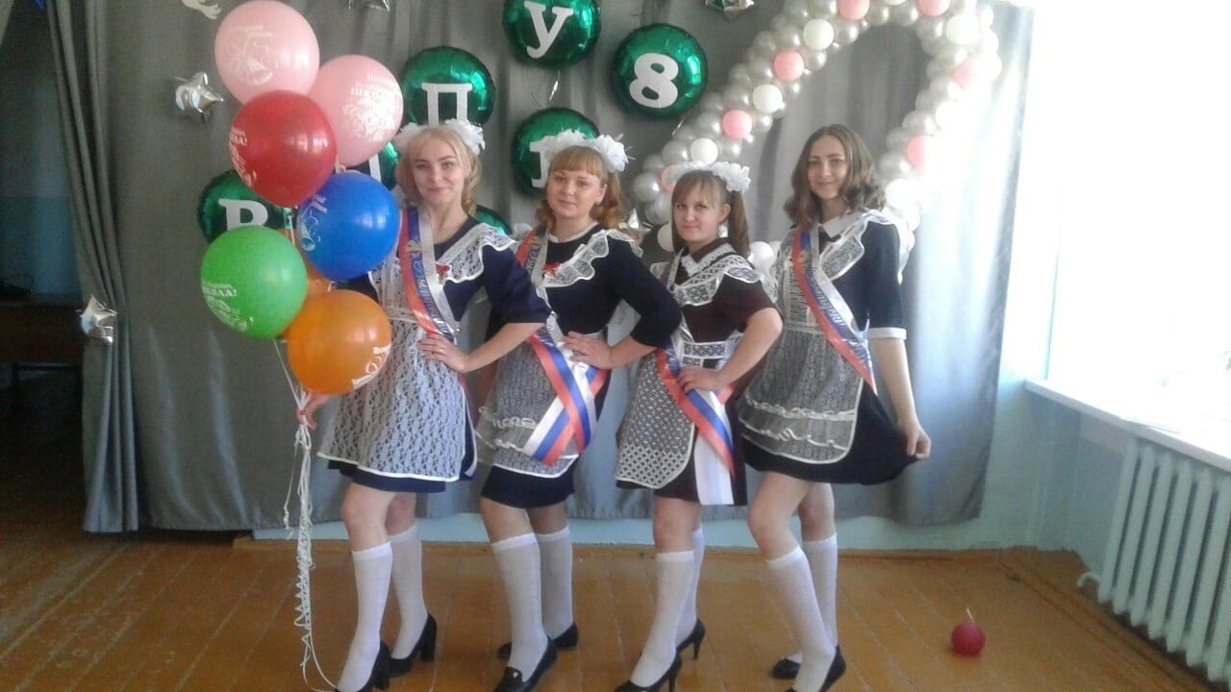

1. Мальцев Андрей Викторович